㈜송강레미콘 업무용 무전통신망 제안
( KT파워텔 더블비 스마트폰 무전기를 이용한 출하+기사+품질+영업 통합 시스템 구축 )

제안일자 : 2013년 4월 30일

가. 제안내용 : 더블비(스마트폰 무전기)를 이용한 레미콘 업무관리 통합 시스템망 구축
나. 상세내용
1. 상품안내 (36개월 약정상품) (VAT 별도)
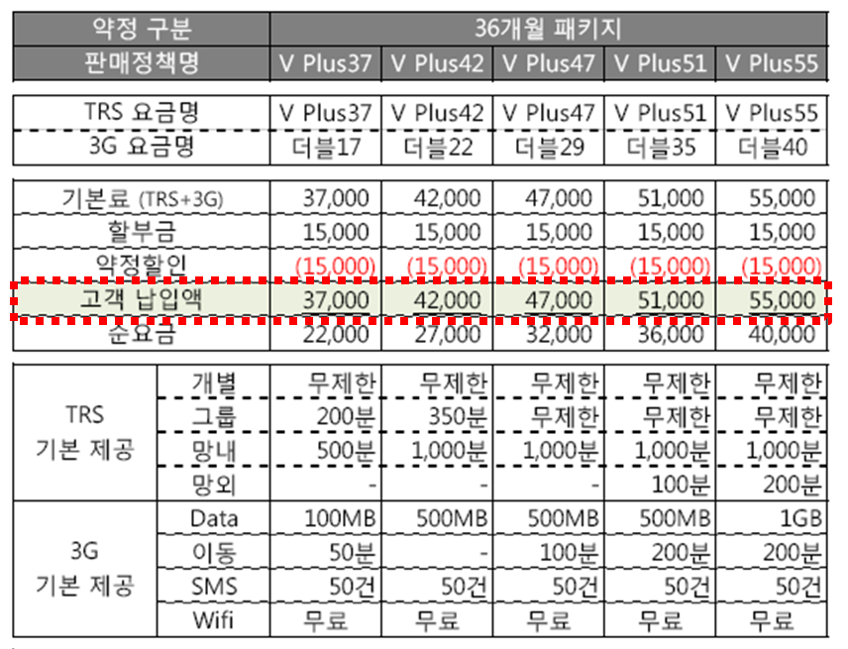
※ 약정상품 위약금 : 단말출고가(54만원) X 50% X 잔여일수/약정일수
ㅇ 일시정지, 요금미납 발생시 익월에 약정할인 적용 안됨
※ 이동전화는 고객의 요청으로 발신제한 할 경우 수신만 가능함 (TRS, 3G)
※ 일회성 비용
ㅇ 가 입 비 : 45,000원(대당), 3개월 분납 가능
- 기존 무전기 대체시 1 : 1 가입비 면제
ㅇ 채권보전료 : 43,000원(대당) 법인무보증 조건으로 면제

다. 기타사항
1. 단말기 구성품
ㅇ 가정용충전기, 차량용충전기, 데이터케이블, 배터리2개, 배터리전용충전기
Micro SD카드 8GB, 3.5mm 이어폰
2. 단말기 무상 AS 기간 : 1년
ㅇ 단, 무상기간이라도 소비자의 과실로 인한 사항은 유상 처리
ㅇ 배터리 무상 AS 기간은 6개월.

다. 더블비 소개

- 서비스 소개
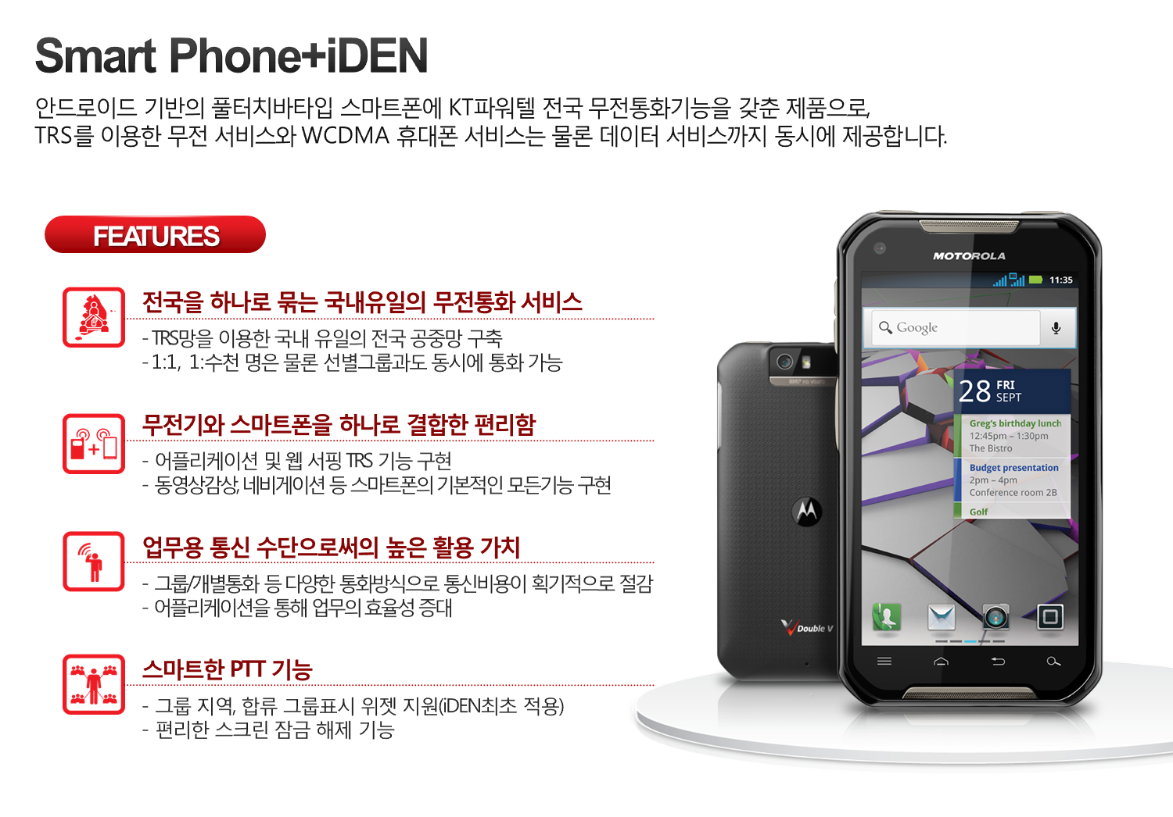
※ 제조사 : 모토롤라

- 단말기 스팩
